Управление по делам образования администрации Кыштымского городского округа

Муниципальное образовательное учреждение дополнительного образования для детей
«Центр детского (юношеского) технического творчества»

Образцы работ ко Дню рождения Земли
22 апреля

Автор составитель:
Швед
Лидия Сергеевна,
педагог дополнительного
образования

Кыштым
2019
22 апреля отмечается праздник под названием «Международный день Матери-Земли». Порой его обозначают просто как «День Земли», хотя именовать его так отчасти некорректно.
В 1971 году Организацией объединенных наций был учрежден праздник под названием «День Земли», и отмечается он 20 марта, то есть в день весеннего равноденствия. Тогда бирманский дипломат У Тан, занимавший пост третьего Генерального секретаря ООН сравнил Землю с «прекрасным космическим кораблем со столь уязвимым грузом жизни». Целью праздника было обратить внимание человечества на опасность войн и подчеркнуть ценность планеты как общего дома для всех людей.
Международный день Матери-Земли, отмечаемый 22 апреля, значительно моложе — он был учрежден лишь в 2010 году. Тем не менее, по некоторым данным, возник он на основании праздника с почти полуторавековой историей — Дня деревьев, ранее отмечаемого в США. Основателем американского праздника считается министр сельского хозяйства штата Небраска Стерлинг Мортон. В 1872 году он предложил ежегодно проводить день, посвященный озеленению территорий, после чего «День деревьев» приобрел популярность в Соединенных штатах, а также вдохновил правительства других стран на то, чтобы учредить аналогичные праздники. Как уже говорилось выше, порой отмечаемый 22 апреля праздник также называют просто «Днем Земли» – например, именно так он обозначен в дудле компании Google, посвященном роли пчел в сохранении экосистем.
Наконец, существует экологическая акция, с недавних пор оказавшаяся столь популярной по всему миру, что ее также путают с праздниками 20 марта и 22 апреля. Речь идет о «Часе Земли» в конце марта, на время которого многие люди выключают у себя дома свет и электроприборы.
С точки зрения тематики День Земли, Час Земли и «Международный день Матери-Земли» скорее не дублируют, а дополняют друг друга — в первом случае основное внимание уделяется вопросам мира во всем мире, во втором — вопросам разумного энергопотребления, и, наконец, в третьем — проблеме сохранения деревьев и экосистем в целом.

Образцы работ ко Дню рождения Земли

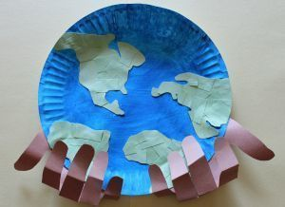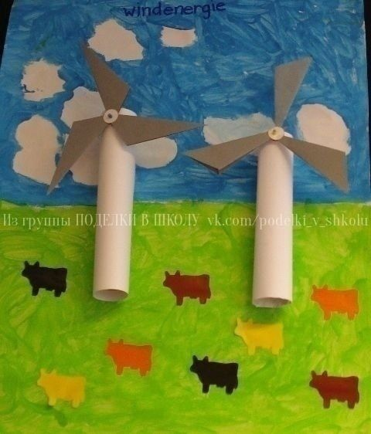

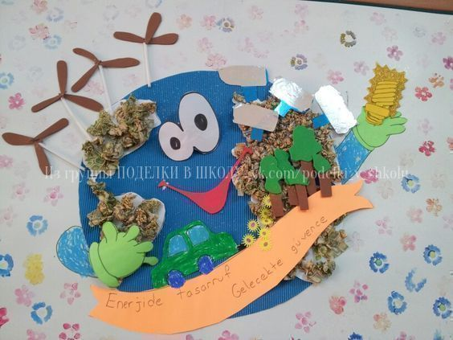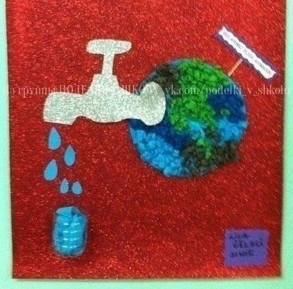

Открытка День рождение Земли
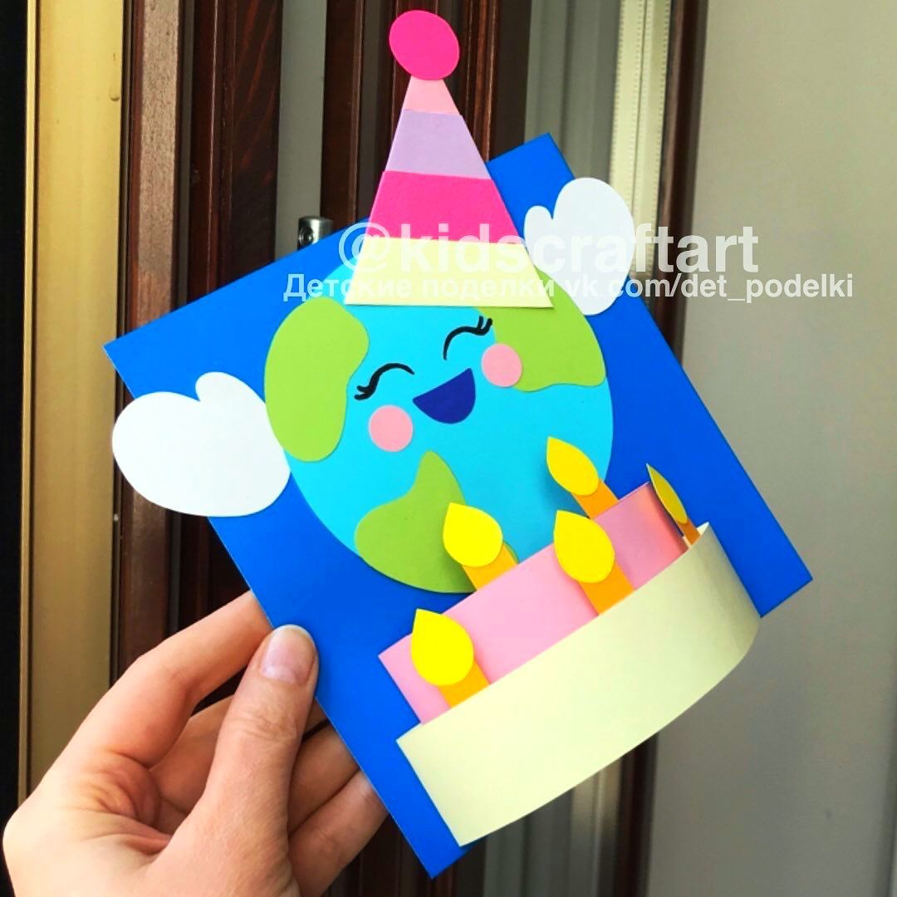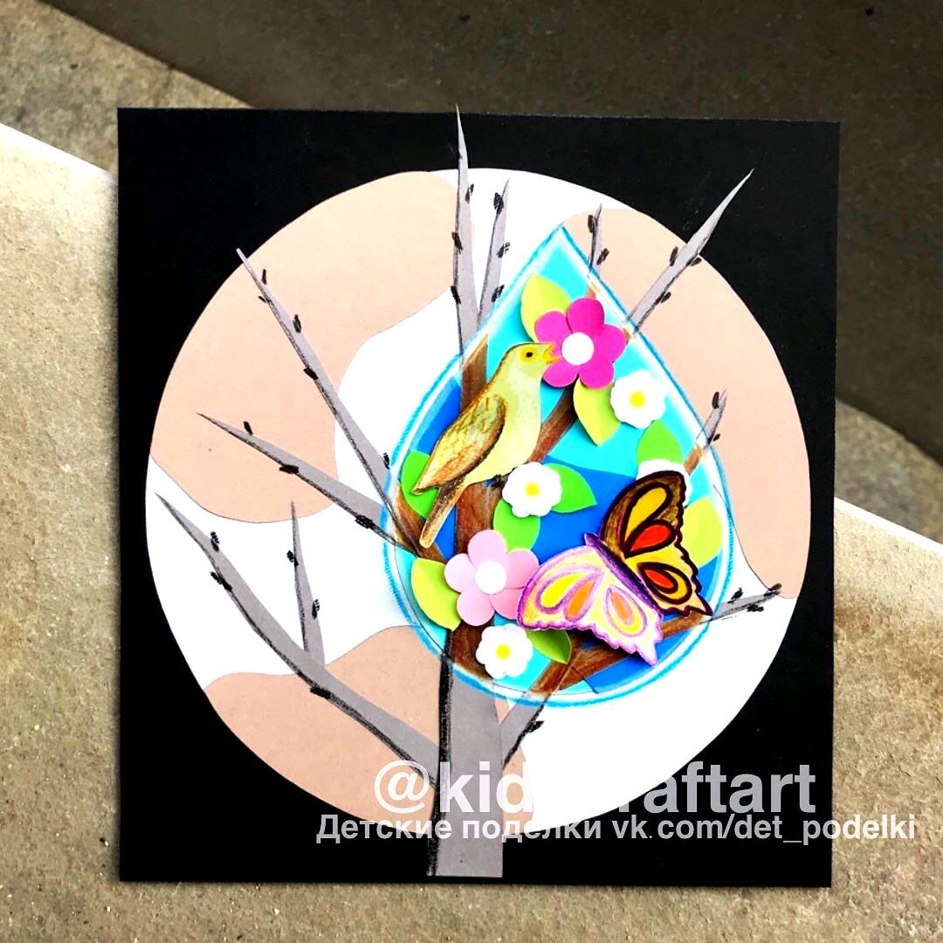

ИДЕИ НА ЭКОЛОГИЧЕСКУЮ ТЕМУ

Земля в наших руках

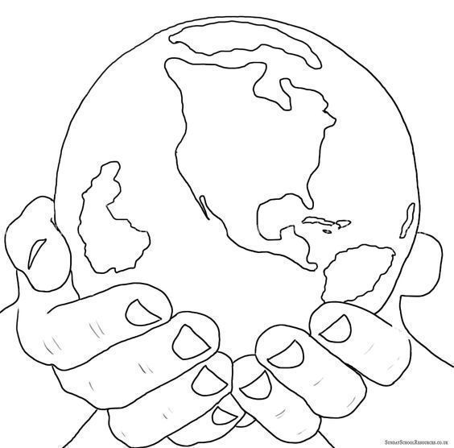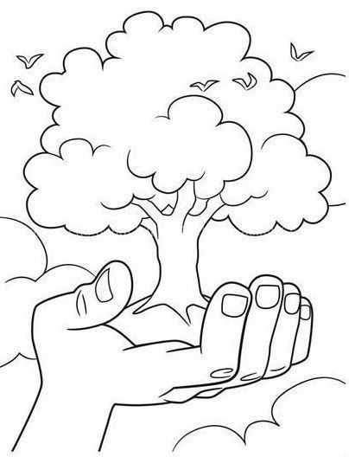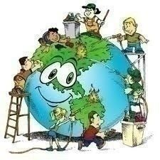

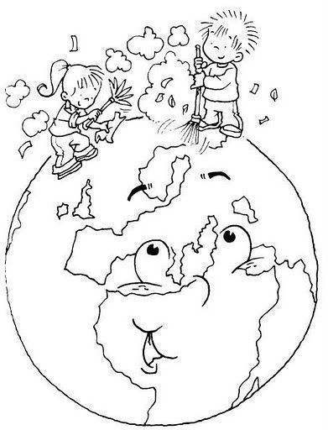

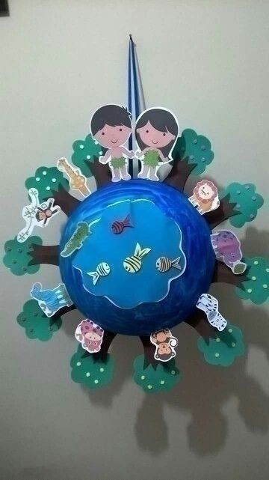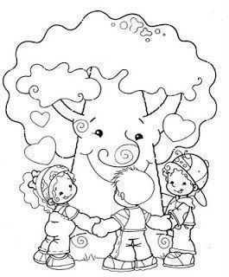

Интернет – ресурсы:

1. https://vk.com/podelki_v_shkolu - ПОДЕЛКИ В ШКОЛУ

2. https://vk.com/dets_podelki - ДЕТСКИЕ ПОДЕЛКИ

3. https://vk.com/podelkiidei - Поделки для детского сада и школы

